2014年广东数学中考试卷
一、选择题（本大题10小题，每小题3分，共30分）
1、在1，0，2，-3这四个数中，最大的数是（ ）
A、1 B、0 C、2 D、-3
2、在下列交通标志中，既是轴对称图形，又是中心对称图形的是（ ）
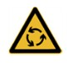
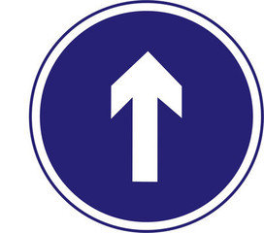
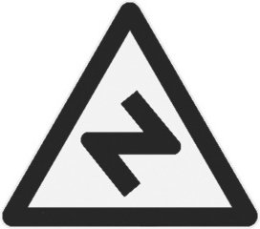
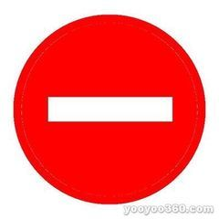

A、 B、 C、 D、
3、计算3a-2a的结果正确的是（ ）
A、1 B、a C、-a D、-5a
4、把分解因式，结果正确的是（ ）
A、 B、 C、 D、
5、一个多边形的内角和是900°，这个多边形的边数是（ ）
A、10 B、9 C、8 D、7
6、一个不透明的布袋里装有7个只有颜色不同的球，其中3个红球，4个白球，从布袋中随机摸出一个球，摸出的球是红球的概率是（ ）
A、 B、 C、 D、
7、如图7图，□ABCD中，下列说法一定正确的是（ ）
A、AC=BD B、AC⊥BD
C、AB=CD D、AB=BC 题7图
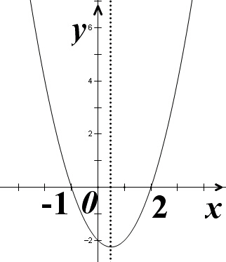
8、关于x的一元二次方程有两个不相等的实数根，则实数m的取值范围为（ ）
A、 B、 C、 D、
9、一个等腰三角形的两边长分别是3和7，则它的周长为（ ）
A、17 B、15 C、13 D、13或17
10、二次函数的大致图象如题10图所示，
关于该二次函数，下列说法错误的是（ ）
题10图
A、函数有最小值 B、对称轴是直线x=$\frac{1}{2}$
C、当x<$\frac{1}{2}$,y随x的增大而减小 D、当 -1 < x < 2时，y>0
二、填空题（本大题6小题，每小题4分，共24分）
11、计算= ；
12、据报道，截止2013年12月我国网民规模达618 000 000人.将618 000 000用科学计数法表示为 ；
13、如题13图，在△ABC中，点D，E分别是AB，AC的中点，若BC=6，则DE= ；

题13图 题14图
14、如题14图，在⊙O中，已知半径为5，弦AB的长为8，
那么圆心O 到AB的距离为 ；
15、不等式组的解集是 ；
16、如题16图，△ABC绕点A顺时针旋转45°
得到△，若∠BAC=90°，AB=AC=$\sqrt{2}$， 题16图
则图中阴影部分的面积等于 。
三、解答题（一）（本大题3小题，每小题6分，共18分）
17、计算：
18、先化简，再求值：，其中
19、如题19图，点D在△ABC的AB边上，且∠ACD=∠A.
（1）作△BDC的平分线DE，交BC于点E
（用尺规作图法，保留作图痕迹，不要求写作法）；
（2）在（1）的条件下，判断直线DE与直线
AC的位置关系（不要求证明）.

题19图

四、解答题（二）（本大题3小题，每小题7分，共21分）
20、如题20图，某数学兴趣小组想测量一棵树CD的高度，他们先在点A处测得树顶C的仰角为30°，然后沿AD方向前行10m，到达B点，在B处测得树顶C的仰角高度为60°（A、B、D三点在同一直线上）。请你根据他们测量数据计算这棵树CD的高度（结果精确到0.1m）。（参考数据：$\sqrt{2}$≈1.414，$\sqrt{3}$≈1.732）

题20图
21、某商场销售的一款空调机每台的标价是1635元，在一次促销活动中，按标价的八折销售，仍可盈利9%.
（1）求这款空调每台的进价：
（2）在这次促销活动中，商场销售了这款空调机100台，问盈利多少元？

22、某高校学生会发现同学们就餐时剩余饭菜较多，浪费严重，于是准备在校内倡导“光盘行动”，让同学们珍惜粮食，为了让同学们理解这次活动的重要性，校学生会在某天午餐后，随机调查了部分同学这餐饭菜的剩余情况，并将结果统计后绘制成了如题22-1图和题22-2图所示的不完整的统计图。

- 这次被调查的同学共有 名；
- 把条形统计图（题22-1图）补充完整；
- 校学生会通过数据分析，估计这次被调查的所有学生一餐浪费的食物可以供200人用一餐。据此估算，该校18 000名学生一餐浪费的食物可供多少人食用一餐？
五、解答题（三）（本大题3小题，每小题9分，共27分）
23、如题23图，已知A，B（-1,2）是一次函数与反比例函数
（）图象的两个交点，AC⊥x轴于C，BD⊥y轴于D。
- 根据图象直接回答：在第二象限内，当x取何值时，一次函数大于反比例函数的值?
- 求一次函数解析式及m的值；
- P是线段AB上的一点，连接PC，PD，若△PCA和△PDB面积相等，求点P坐标。
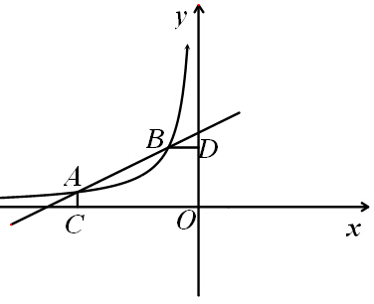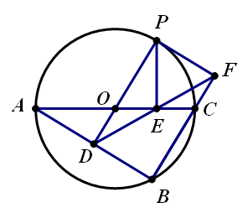
题23图 题24图
24、如题24图，⊙是△ABC的外接圆，AC是直径，过点O作OD⊥AB于点D，延长DO交⊙于点P，过点P作PE⊥AC于点E，作射线DE交BC的延长线于F点，连接PF。
（1）若∠POC=60°，AC=12，求劣弧PC的长；（结果保留π）
（2）求证：OD=OE；
（3）PF是⊙的切线。

25、如题25-1图，在△ABC中，AB=AC，AD⊥AB点D，BC=10cm，AD=8cm，点P从点B出发，在线段BC上以每秒3cm的速度向点C匀速运动，与此同时，垂直于AD的直线m从底边BC出发，以每秒2cm的速度沿DA方向匀速平移，分别交AB、AC、AD于E、F、H，当点P到达点C时，点P与直线m同时停止运动，设运动时间为t秒（t＞0）。
（1）当t=2时，连接DE、DF，求证：四边形AEDF为菱形；
（2）在整个运动过程中，所形成的△PEF的面积存在最大值，当△PEF的面积最大时，求线段BP的长；
（3）是否存在某一时刻t，使△PEF为直角三角形？若存在，请求出此时刻t的值，若不存在，请说明理由。
[来源:Zxxk.Com]

题25-1图 题25备用图[来源:学科网ZXXK]

参考答案：
- 选择题：
1~10：CCBDD BCBAD
二、填空题:
11、$2x^{2}$ 12、$6\text{.}\text{18}×{\text{10}}^{8}$ 13、3 14、3
15、$1<x<4$ 16、$\sqrt{2}−1$
三、解答题（一）
17、6 18、$3x+1$；$\sqrt{3}$ 19、(1)图略；(2)平行
四、解答题（二）
20、解：由题意可知：CD⊥AD，设CD=x m
在Rt△BCD中，$\text{tan}∠\text{CBD}=\frac{\text{CD}}{\text{BD}}⇒\text{BD}=\frac{\text{CD}}{\text{tan}∠\text{CBD}}=\frac{\sqrt{3}}{3}x$
在Rt△ACD中，$\text{tan}∠A=\frac{\text{CD}}{\text{AD}}⇒\text{AD}=\frac{\text{CD}}{\text{tan}∠A}=\sqrt{3}x$
又∵AD=AB＋BD，∴$\sqrt{3}x=\text{10}+\frac{\sqrt{3}}{3}x$
解得：$x=5\sqrt{3}≈8\text{.}7$

21、(1)1200； (2)10800

22、（1）1000； （2）如图；
（3）3600
五、解答题（三）

23、解：（1）由图象，当$−4<x<−1$时，一次函数值大于反比例函数的值。
（2）把A，B（－1，2）代入得，
$\begin{aligned}\left\{−4k+b=\frac{1}{2} | \right.\end{aligned}$，解得$\begin{aligned}\left\{k=\frac{1}{2} | \right.\end{aligned}$
P
∴ 一次函数的解析式为$y=\frac{1}{2}x+\frac{5}{2}$
把B（－1，2）代入得$m=−2$，即m的值为－2。
（3）如图，设P的坐标为（$x$，$\frac{1}{2}x+\frac{5}{2}$），由A、B的坐标可知AC=$\frac{1}{2}$，OC=4，BD=1，OD=2，
易知△PCA的高为$x+4$，△PDB的高$2−(\frac{1}{2}x+\frac{5}{2})$，由$S_{Δ\text{PCA}}=S_{Δ\text{PDB}}$可得
$\frac{1}{2}×\frac{1}{2}(x+4)=\frac{1}{2}×1×(2−\frac{1}{2}x−\frac{5}{2})$，解得$x=−\frac{5}{2}$，此时$\frac{1}{2}x+\frac{5}{2}=\frac{5}{4}$
∴ P点坐标为（$−\frac{5}{2}$，$\frac{5}{4}$）

24、（1）解：由直径AC=12得半径OC=6
劣弧PC的长为$l=\frac{\text{60}⋅π⋅6}{\text{180}}=2π$
（2）证明：∵ OD⊥AB，PE⊥AC
∴ ∠ADO=∠PEO=90°
在△ADO和△PEO中，
$\begin{aligned}\left\{∠\text{ADO}\text{=∠}\text{PEO} | \right.\left\{∠\text{AOD}\text{=∠}\text{POE} | \right.\end{aligned}$
∴ △ADO≌△PEO
∴ OD=OE
（3）解：连接PC，由AC是直径知BC⊥AB，又OD⊥AB，
∴ PD∥BF
∴ ∠OPC=∠PCF，∠ODE=∠CFE
由（2）知OD=OE，则∠ODE=∠OED，又∠OED=∠FEC
∴ ∠FEC=∠CFE
∴ EC=FC
由OP=OC知∠OPC=∠OCE
∴ ∠PCE =∠PCF
在△PCE和△PFC中，
$$\begin{aligned}\left\{\text{EC}=\text{FC} | \right.\left\{∠\text{PCE}\text{=∠}\text{PCF} | \right.\end{aligned}$$
∴ △PCE≌△PFC
∴ ∠PFC =∠PEC=90°
由∠PDB=∠B=90°可知∠ODF=90°即OP⊥PF
∴ PF是⊙的切线

25、解：（1）当t=2时，DH=AH=4，由AD⊥AB，AD⊥EF可知EF∥BC
∴ $\text{EH}=\frac{1}{2}\text{BD}$，$\text{FH}=\frac{1}{2}\text{CD}$
又∵ AB=AC，AD⊥BC
∴ BD=CD
∴ EH=FH
∴ EF与AD互相垂直平分
∴ 四边形AEDF为菱形
（2）依题意得DH=2t，AH=8－2t，BC=10cm，AD=8cm，由EF∥BC知△AEF∽△ABC
∴ $\frac{\text{AH}}{\text{AD}}=\frac{\text{EF}}{\text{BC}}$即$\frac{8−2t}{8}=\frac{\text{EF}}{\text{10}}$，解得$\text{EF}=\text{10}−\frac{5}{2}t$
∴ $S_{Δ\text{PEF}}=\frac{1}{2}(\text{10}−\frac{5}{2}t)⋅2t=−\frac{5}{2}t^{2}+\text{10}t=−\frac{5}{2}(t−2)^{2}+\text{10}$
即△PEF的面积存在最大值10cm²，此时BP=3×2=6cm。
（3）过E、F分别作EN⊥BC于N，EM⊥BC于M，易知EF=MN=$\text{10}−\frac{5}{2}t$
EN=FM，由AB=AC可知BN=CM=$\frac{\text{10}−(\text{10}−\frac{5}{2}t)}{2}=\frac{5}{4}t$
在$\text{Rt}Δ\text{ACD}$和$\text{Rt}Δ\text{FCM}$中，由$\text{tan}C=\frac{\text{AD}}{\text{CD}}=\frac{\text{FM}}{\text{CM}}$， 即$\frac{\text{FM}}{\frac{5}{4}t}=\frac{8}{5}$，
解得$\text{FM}=\text{EN}=2t$，又由$\text{BP}=3t$知$\text{CP}=\text{10}−3t$，
$\text{PN}=3t−\frac{5}{4}t=\frac{7}{4}t$，$\text{Pm}=\text{10}−3t−\frac{5}{4}t=\text{10}−\frac{\text{17}}{4}t$
则 ${\text{EP}}^{2}=(2t)^{2}+(\frac{7}{4}t)^{2}=\frac{\text{113}}{\text{16}}t^{2}$， ${\text{FP}}^{2}=(2t)^{2}+(\text{10}−\frac{\text{17}}{4}t)^{2}=\frac{\text{353}}{\text{16}}t^{2}−\text{85}t+\text{100}$[来源:学科网]
${\text{EF}}^{2}=(\text{10}−\frac{5}{2}t)^{2}=\frac{\text{100}}{\text{16}}t^{2}−\text{50}t+\text{100}$
分三种情况讨论：
①若∠EPF=90°，则$\frac{\text{113}}{\text{16}}t^{2}$$+\frac{\text{353}}{\text{16}}t^{2}−\text{85}t+\text{100}=$$\frac{\text{100}}{\text{16}}t^{2}−\text{50}t+\text{100}$，解得$t_{1}=\frac{\text{280}}{\text{183}}$，$t_{2}=0$（舍去）
②若∠EFP=90°，则$\frac{\text{100}}{\text{16}}t^{2}−\text{50}t+\text{100}$$+\frac{\text{353}}{\text{16}}t^{2}−\text{85}t+\text{100}=$$\frac{\text{113}}{\text{16}}t^{2}$，解得$t_{1}=\frac{\text{40}}{\text{17}}$，$t_{2}=4$（舍去）[来源:学科网]
③若∠FEP=90°，则$\frac{\text{113}}{\text{16}}t^{2}$$+\frac{\text{100}}{\text{16}}t^{2}−\text{50}t+\text{100}=$$\frac{\text{353}}{\text{16}}t^{2}−\text{85}t+\text{100}$，解得$t_{1}=4$，$t_{2}=0$（均舍去）
图25-1
第25题备用图
E
F
N
M
D
P
综上所述，当$t=\frac{\text{280}}{\text{183}}$或$\frac{\text{40}}{\text{17}}$时，△PEF为直角三角形。

[来源:Z&xx&k.Com]

[来源:Zxxk.Com]

